LISTE DES DELIBERATIONS EXAMINEES
PAR LE CONSEIL MUNICIPAL

Jeudi 15 décembre 2022

Le Conseil Municipal :

Désignation du secrétaire de séance :
- Approbation à l’unanimité.

Approbation de la séance du 17 novembre 2022 :
- Approbation à l’unanimité.

Délégations du Maire :
- Approbation à l’unanimité.

Décision Modificative N°3 : Budget Ville :
- Approbation à l’unanimité.

Budget Ville : Ouverture des crédits 2023 :
- Approbation à l’unanimité.

Garantie communale d’emprunt – DOMIAL :
- Approbation à la majorité, une Conseillère Municipale s’étant abstenue.

Création d’un budget annexe – Lotissement « Le Hohneck » :
- Approbation à l’unanimité

Création d’un lotissement communal « Les Prés Charbonniers » et acquisition des accès :
- Approbation à la majorité, une Conseillère Municipale Déléguée s’étant abstenue.

Création d’un budget annexe – Lotissement « Le Prés des Charbonniers » :
- Approbation à la majorité, une Conseillère Municipale Déléguée s’étant abstenue.

Concours d’idées : Quartier des Arts :
- Approbation à l’unanimité.

Concours d’idées – Quartier des Sports :
- Approbation à l’unanimité.

Longueur de la voirie communale :
- Approbation à l’unanimité.

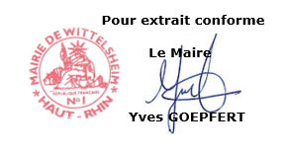
Motion pour les Brigades Vertes :
- Approbation à l’unanimité.

Affiché le :
Retiré le :

